臺灣橋頭地方法院檢察署

新 聞 稿
發稿日期：105年10月27日
發稿人：李門騫主任檢察官

橋頭地檢署、高雄地檢署結合高雄市政府、高雄市調查處共同查獲胡蘿蔔業者涉有囤積、哄抬價格之嫌
由於風災過後已一段期間，但市售蔬菜、水果等農產品價格仍居高不下，疑有人為不當操控因素，影響民眾權益。橋頭地檢署與高雄地檢署奉臺灣高等法院檢察署王檢察長之指示，結合高雄市政府、法務部調查局高雄市調查處、高雄市政府警察局等單位組成之「聯合稽查小組」連日積極進行訪查及稽查。
「聯合稽查小組」於日前接獲橋頭地檢署轄內之路竹區某冷凍倉庫有疑似囤積蔬果之情資，本署立即指派打擊民生犯罪專組王柏敦主任檢察官、倪茂益檢察官負責偵辦，於昨（26）日親自率本署檢察事務官、高雄市調查處調查官，並會同高雄市政府經發局、消保官等單位，至高雄市路竹區某冷凍倉庫執行查緝行動，當場在該冷凍倉庫內，查獲大批國產胡蘿蔔合計約300公噸，該囤積之業者江姓男子，經承辦檢察官訊問之後，認其涉有刑法第251條第1項意圖哄抬物價囤積物品之罪嫌，以新臺幣10萬元交保候傳，檢察官並進一步追查是否有共犯等其他不法情事。
橋頭地檢署及高雄地檢署與「聯合稽查小組」之相關單位密切合作，將持續針對大高雄地區市面上農產品之供銷及價格持續深入查訪，查明是否有業者聯合壟斷、哄抬或不合市場供需之異常進貨情形。並再次呼籲業者，若以外力介入，導致農產品短缺或藉機哄抬物價，如有具體事證，將予以嚴辦。另民眾如有情資可向檢警調機關舉發，以維護市場正常交易機制及民眾權益。
（照片說明：聯合稽查小組查獲業者在冷凍倉庫囤放胡蘿蔔之情形）
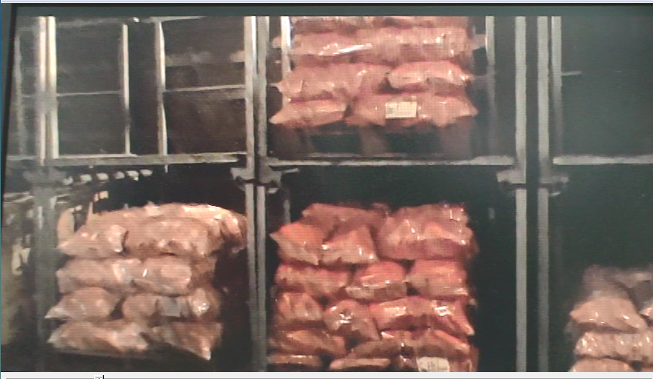
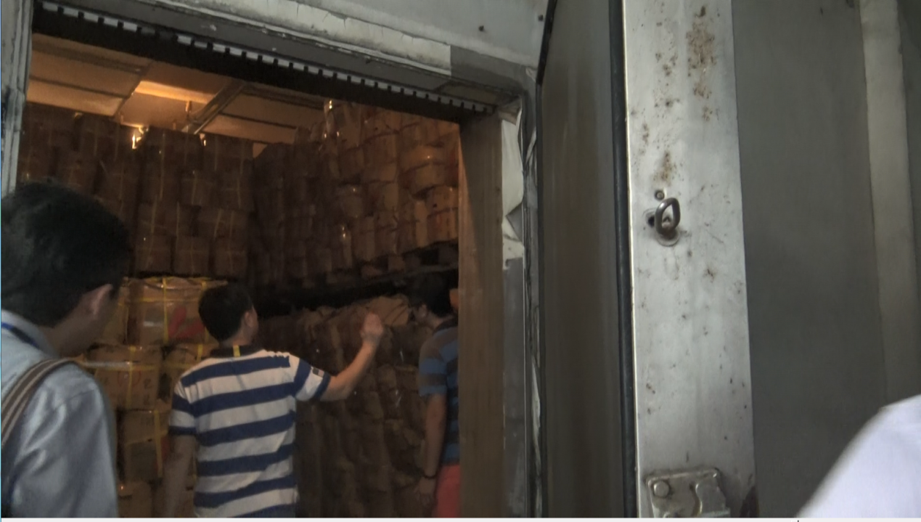

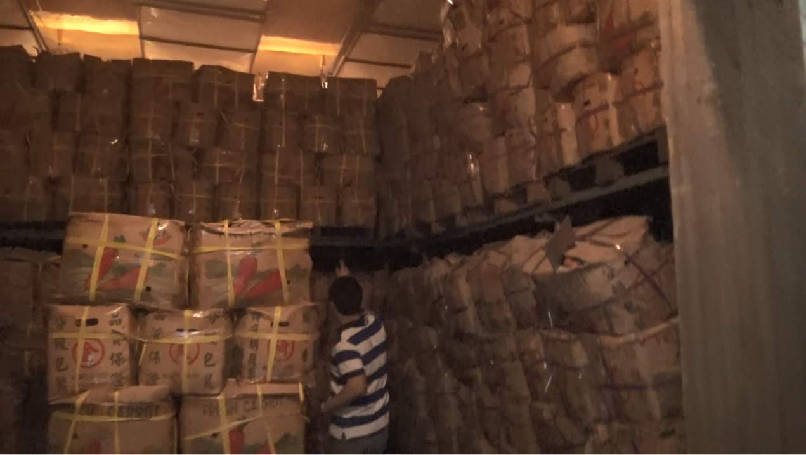
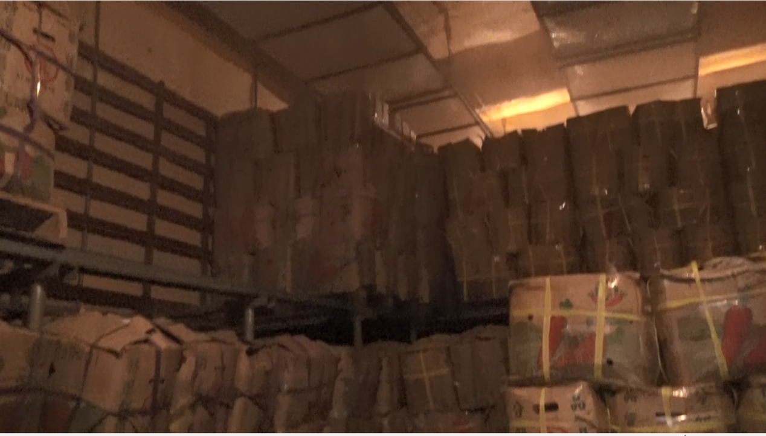

（照片說明：業者囤放之胡蘿蔔部分已發霉腐敗）
